Din ferie er blevet billigere - California nu fra 401.398 kr.

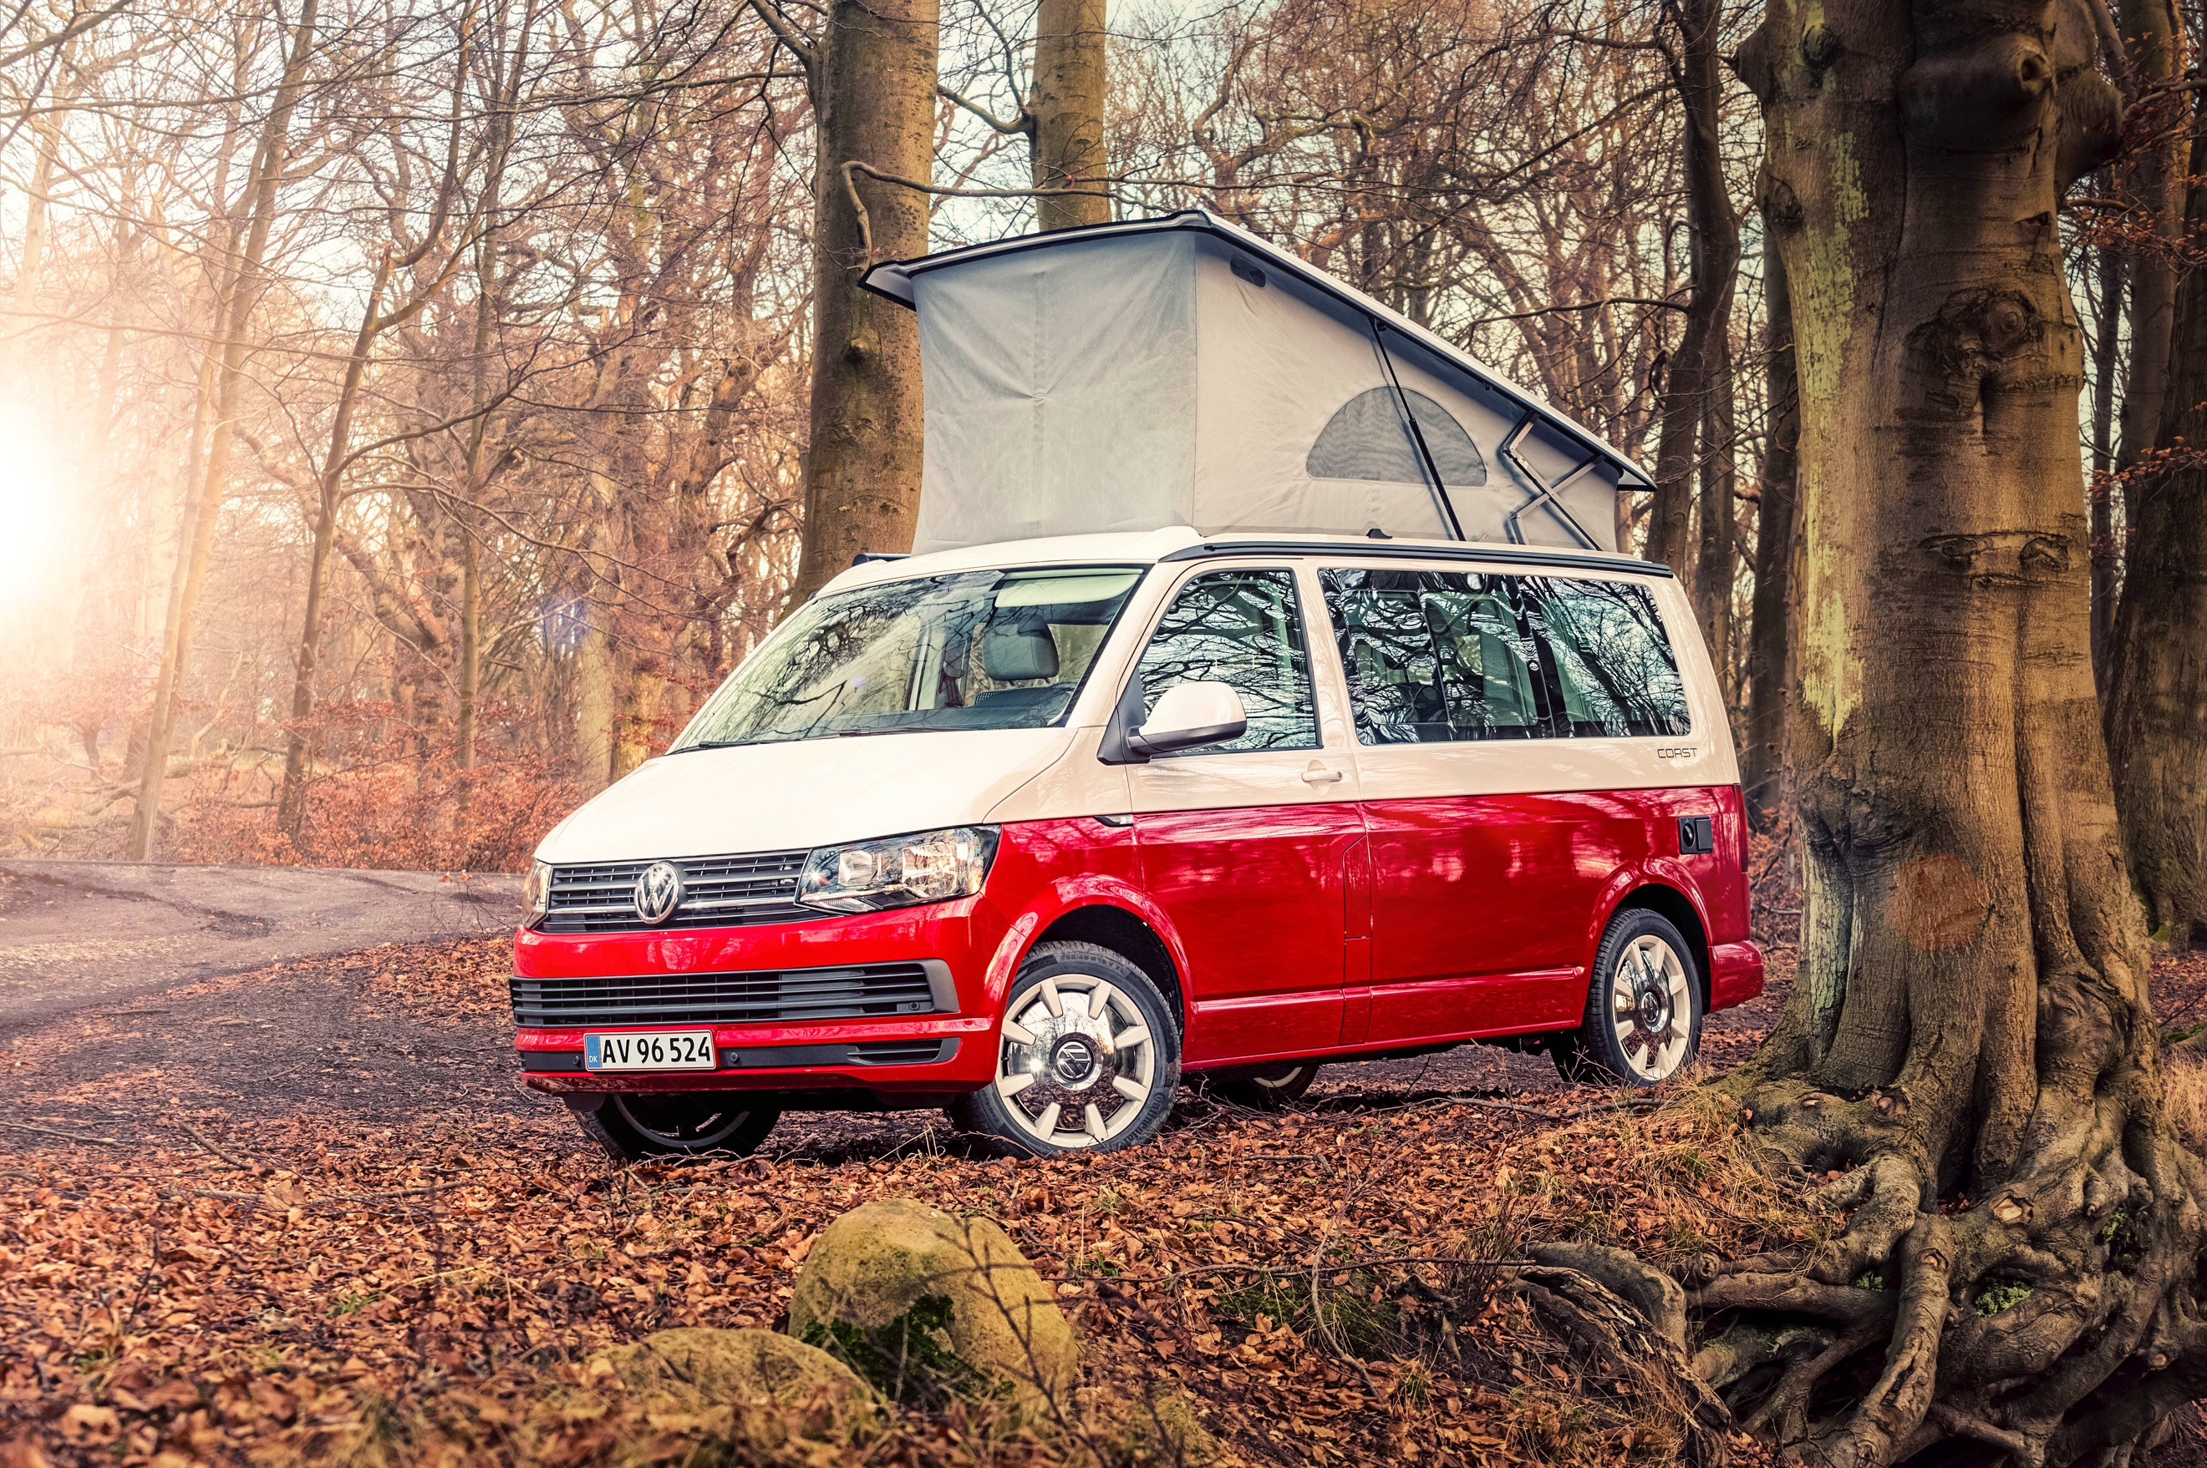
Hvis du kan lide ideen om, at din bil er dit andet hjem, er der godt nyt. Danmarks mest solgte campingbus i 2017, den ikoniske Volkswagen California, er blevet op til 63.000 kr. billigere og kan nu fås til priser fra 401.398 kr.

Er du i gang med at lægge ferieplaner for 2018? Hvis ja, så stop lige en gang hvis du er til campingferie. Volkswagen California er danskernes foretrukne campingbus (22,8 % markedsandel i DK) takket være en optimal kombination af personbil til hverdag og en campingbus med op til fire sovepladser, når det er ferietid. Nu er California blevet endnu mere attraktiv med nye priser, så du nu kan køre afsted på ferie i en California Coast med 102 hk 2,0 TDI-dieselmotor for 401.398 kr. – en besparelse på 25.402 kr.

California Coast har alt, hvad du har brug for, så du kan føle dig hjemme, når du er ude på ferieturen. Den har manuelt hævetag, møbler i aluminium med lyst trædekor, køkkenet har en vask i rustfrit stål, en 42 liter køleboks med kurv og to gasblus, der sammen med masser af aflæggerum, gør livet ombord i California Coast komfortabel på ferieturen. Konceptet i California er genialt enkelt, så du hurtigt kan redde op til fire sovepladser – to nede og to oppe under hævetaget.

Topmodellen California Ocean byder på et omfangsrigt standardudstyr som en programmerbar kabinevarmer, klimaanlæg, termoruder, el-betjent skydedør og bagklap med hjælpelukkemekanisme og meget mere. Hævetaget betjenes elektrohydraulisk og hæver eller sænker sig ved et tryk på en knap. Det justerbare LED-lys i tag og bagklap giver stemningen i bilen en ny dimension. En California Ocean med den 150 hk stærke 2,0 TDI-dieselmotor og DSG-gear koster nu 540.495 kr., hvilket er en besparelse på 61.700 kr.

Udover de to udstyrsversioner, Coast og Ocean, tilbydes California med bredt program af stærke og effektive drivlinjer fra 102 hk 2,0 TDI til 204 hk 2,0 TDI- eller TSI-motor, der kan kombineres med DSG-gear og – afhængig af motorvariant – 4MOTION-firehjulstræk.

Du kan finde mere information og alle de nye priser på California på www.volkswagen-erhvervsbiler.dk

